VÝZKUMNÝ ÚSTAV ROSTLINNÉ VÝROBY v.v.i.
Drnovská 507
161 06 Praha 6-Ruzyně
telefon: 233 022 111

IČO: 00027006 DIČ: CZ00027006
Objednávka číslo OB-2024-00000772
Dodavatel Číslo objednávky uvádějte na faktuře, jinak nebude faktura proplacena
Ing. Pavel Korbel, Bienerova 479, Slaný 27401, IČO: 21.05.2024
66776970
Položka | Množství Jednotka Popis | Cena  (včetně DPH)
 | Jedná se opravu osvětlení v GMO  na fytoronu. Je to havijní  investice č. H30/2024. | 108 061
108061

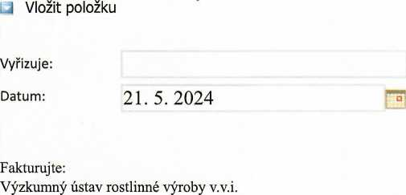
Drnovská 507 161 06 Praha 6

IČO: 00027006 DIČ: CZ 00027006 Bank.spojení: 25635061/0100

